**Secretaría de Desarrollo Social del Gobierno del Estado de Sonora**

**Dirección General de Infraestructura Social.**

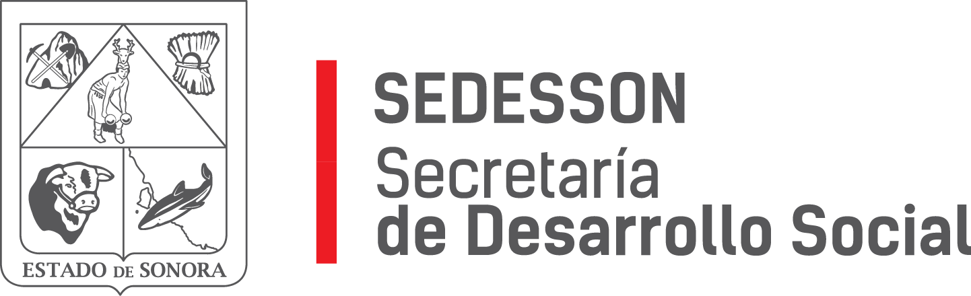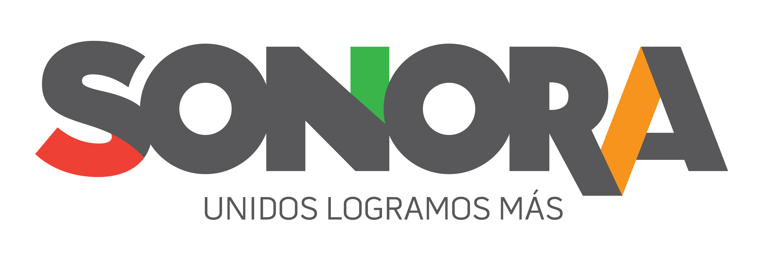

Paseo de Río Sonora Norte No 76, segundo piso, local 301, La Gran Plaza, colonia Proyecto Rio Sonora, C.P. 83200, Teléfono: 01800 507 92 22. Hermosillo, Sonora, México.

**RESPUESTA FOLIO: 01187619.**

En atención a su solicitud presentada vía Plataforma Nacional de Transparencia Sonora, donde requiere información sobre:

El listado de contratos que se han llevado a cabo con los recursos del   
Fondo Minero en los distintos municipio de Sonora; desglosados por proyecto, por nombre de la empresa, la razón social, los montos, fecha de inicio y fecha de término de la obra del año 2015.

Le comunico que la Secretaría de Desarrollo Social del Gobierno del Estado de Sonora:

No manejó los recursos del Fondo Minero al cual hace referencia; estos se manejaron a través de la Secretaría de Desarrollo Agrario, Territorial y Urbano SEDATU (federal) y a través de la Secretaría de Gobierno (Estatal).

Sin otro particular de momento, estamos a sus apreciables órdenes.